RDE. IES Haría
UT6. Actividad 3

Práctica

Port address translation (PAT)

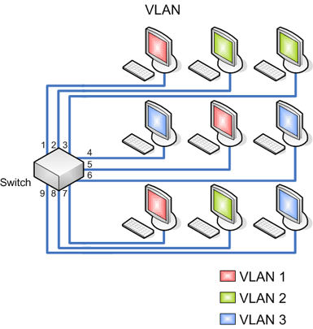

Enunciado

Utilizando Packet Tracer, realiza el siguiente esquema de VLAN teniendo en cuenta:
- Los ordenadores de los profesores han de estar en la VLAN 10
- Los ordenadores del aula 1 han de estar en la VLAN 100
- Los ordenadores del aula 2 han de estar en la VLAN 150
- Los ordenadores de las aulas 1 y 2 han de verse entre sí, pero no deben ver a los ordenadores de los profesores

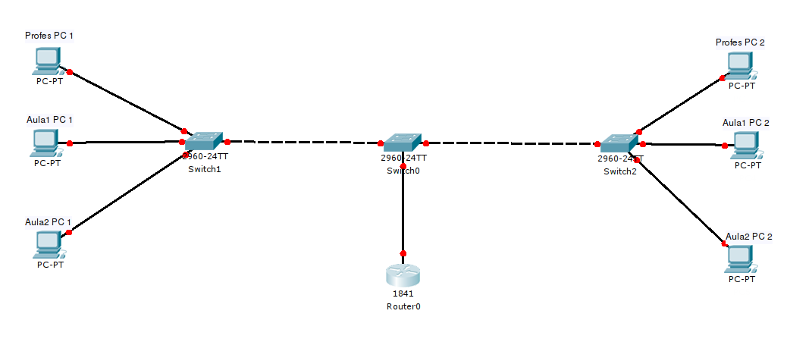
Cuando termines avisa al profesor para que revise la práctica

